**Правила поведения детей на воде**

Лето — это отличное время для отдыха на водоемах. Мы вывозим детей на реку, море, океан. Чтобы отдых прошел хорошо и без огорчений, нужно помнить о **правилах поведения детей у воды**. Помните, что только от вас зависит жизнь и здоровье ребенка. Никогда не забывайте о простых правилах, которые описаны ниже.

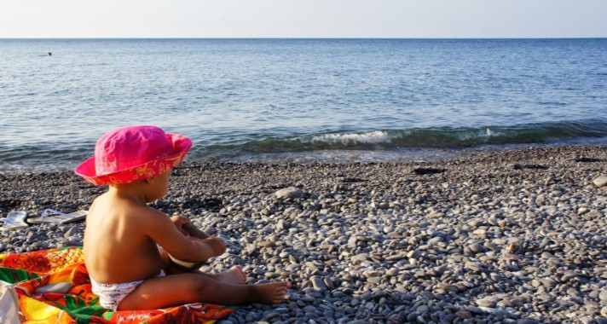

**Основные правила поведения на воде**

1. Дети **всегда** должны быть под присмотром взрослых.

2. В воду ребенок может зайти только с разрешения взрослого и находиться всегда в поле зрения родителя.

3. Объясните ребенку, что ни в коем случае нельзя заплывать за буйки или на определенное расстояние от вас. Особенно это касается кругов и надувных матрасов, которые очень быстро относят человека далеко от берега.

4. Не купайтесь сами и не разрешайте детям купаться в запрещенных водоемах.  Помимо инфекции в воде, такое купание может быть опасно теми предметами, которые находятся на дне.

5. Не допускайте игр между детьми, которые могут привести к травмам. Например, прыгать друг у друга с плеч, подныривать и тянуть за ноги, топить друг друга. Шутки могут обернуться трагедией.

6. Не играйте с детьми на причалах, водорезах и набережных, то есть там, где можно упасть в воду. Лучше отойти на пляж или лужайку.

7. Ни в коем случае ребенок не должен подавать ложные сигналы о помощи. Расскажите малышу, что такими действиями он может отвлечь взрослых от действительно опасных ситуациях.

**Как подготовить ребенка к поездке на водоем**

Перед путешествием проведите с ребенком беседу о том, куда вы отправляетесь и как нужно себя вести у воды. Можно заранее разместить на стене вот такой плакат и каждый день понемногу изучать его:

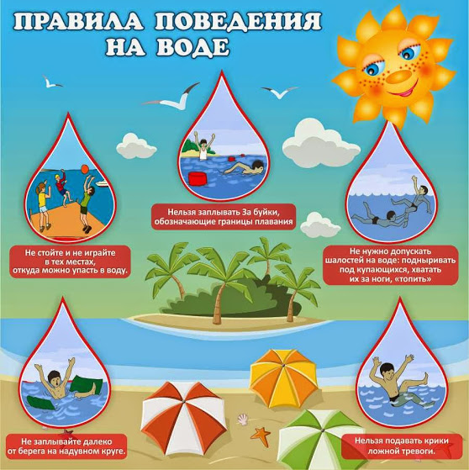

Наглядная информация всегда лучше усваивается. Помимо правил поведения у воды, не забывайте о технике безопасности нахождения на солнце [**во избежании  тепловых ударов**](http://deti-eto-schastie.ru/pervaya-pomoshh-pri-teplovom-udare-u-rebenka/): ребенок должны быть всегда в головном уборе, даже в воде. На пляже детям младшего возраста лучше одевать маечку. Время с 11 утра до 16 дня — запретное для малышей.

***Приятного вам отдыха без происшествий!***